附件2：重庆世纪金源大饭店位置图
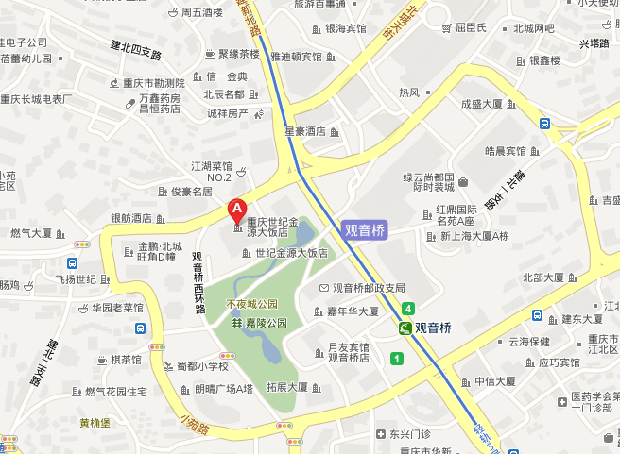
酒店地址：中国重庆江北区建新北路二支路1号
总机：023-67958888

